GRM center biotehnike in turizma Novo mesto
srednja šola za gostinstvo in turizem
Ulica talcev 3
8000 Novo mesto

Program: SSI – gastronomsko-turistična tehnica (smer turizem)
šolsko leto: 2014/15

Naravna in kulturna dediščina
KATALOG SLOVENSKIH NARODNIH JEDI

Novo mesto, 31. 3. 2015
Kazalo
BELOKRANJSKA POGAČA – BELA KRAJINA 3
BELOKRANJSKO CVRTJE – BELA KRAJINA 4
MATEVŽ – DOLENJSKA 5
POPRTNIK – DOLENJSKA 6
PRATA – GORENJSKA 7
AJDOVI KRAPI – GORENJSKA 8
KOCOVI RATEŠKI KRAPI – GORENJSKA 9
POHORSKA OMLETA – ŠTAJERSKA 10
MLINCI – ŠTAJERSKA 11
PREKMURSKA GIBANICA – PREKMURJE 12
DODOLE – PREKMURJE 14
KRUHOV HREN – KOROŠKA 15
KOROŠKA SKUTA S ČEBULO IN BUČNIM OLJEM – KOROŠKA 16
FRTALJA – PRIMORSKA 17
JOTA – PRIMORSKA 18
LETEČI ŽGANCI – LJUBLJANA Z OKOLICO IN NOTRANJSKA 19
KROFI 20

Kazalo slik
Slika 1: Belokranjska pogača 4
Slika 2: Belokranjsko cvrtje 5
Slika 3: Matevž 6
Slika 4: Poprtnik 7
Slika 5: Prata 8
Slika 6: Ajdovi krapi 9
Slika 7: Kocovi krapi 10
Slika 8: Pohorska omleta 11
Slika 9: Mlinci 12
Slika 10: Prekmurska gibanica 13
Slika 11: Dodole 14
Slika 12: Kruhov hren 15
Slika 13: Skuta s čebulo in bučnim oljem 16
Slika 14: Frtalja 17
Slika 15: Jota 18
Slika 16: Leteči žganci 19
Slika 17: Krofi 20

BELOKRANJSKA POGAČA – BELA KRAJINA

Belokranjska pogača je najbolj znana belokranjska jed. Je okrogle oblike, premazana s stepenim jajcem, posipana z zrni kumine in z debelejšo soljo, narezana na kvadrate. Okus in aroma sta podobni kot pri sveže pečenem kruhu. Ko je pečena, je visoka od 3 do 4 cm, ob robu pa od 1 do 2 cm.
Belokranjska pogača se ponudi še topla in se ne reže, ampak lomi po zarezanih poševnih črtah. Pogačo se je kot prilogo, za zajtrk, pri kosilu ali malici. Lahko pa jo ponudimo kot dobrodošlico.
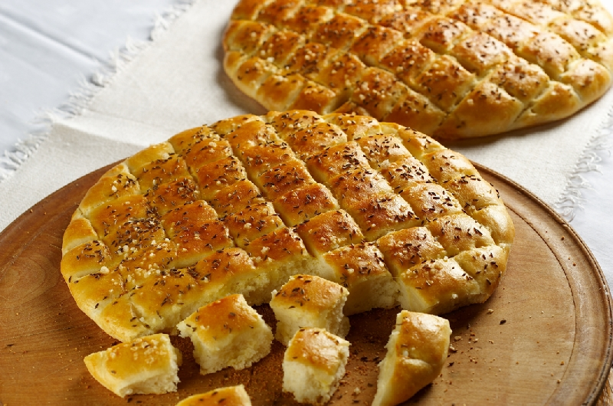
Slika 1: Belokranjska pogača (vir: http://www.turisticnekmetije.si/images/upload/2012/2095_Belokranjska_pogaca-020.jpg )

slika 1 : Belokranjska pogača (vir: http://www.turisticnekmetije.si/images/upload/2012/2095_Belokranjska_pogaca-020.jpg )

Sestavine:
50 dag (500 g) mehke bele moke,
3 dcl mlačne vode,
2 kavni žlički (15 g) soli,
20 g kvasa,
1 ščepec (2 g) kumine,
1 celo jajce,
pol žličke (6 g) sladkorja in
1 ščepec (7 g ) debele zrnate soli

Priprava:

Zdrobimo 20 g kvasa, dodamo tri žličke bele mehke moke, 1/2 dcl mlačne vode in pol žličke sladkorja. Vse skupaj zmešamo v gosto tekočo snov in pustimo kvasni nastavek, da se mu poveča volumen za več kakor enkrat.
Iz bele moke, mlačne vode, soli in kvasnega nastavka pripravimo zmes, ki jo gnetemo 8 do 10 minut oziroma tako dolgo, da postane testo gladko in ne preveč trdo (ne sme se prijemati rok).
Testo pokrijemo in pustimo vzhajati v posodi, kjer smo ga zamesili, toliko časa, da je volumen testa enkrat večji.
Vzhajano testo stresemo na pomaščen pekač, ga z rokama raztegnemo v velikosti premera 30 cm, ga potlačimo do debeline 1 do 2 cm ter proti robu debelina zmanjšujemo. Testo se ne sme dotikati stranic pekača, saj mora biti rob pogače nižji od sredine.
Po raztegnjenem testu do dna pekača iz ene na drugo stran zarežemo poševne črte na približno 4 cm medsebojne razdaljo. Tako pripravljeno testo namažemo s stepenim jajcem, v katerega dodamo ščepec zrn kumine. Po vrhu testo posujemo še s ščepcem grobe morske soli.
Testo za belokranjsko pogačo pečemo v predhodno ogreti pečici pri 220 °C od 20 do 25 minut. Pečena pogača mora biti svetlo rjavo zapečena, v sredini visoka 3 do 4 cm ob robu pa od 1 do 2 cm. Diši po sveže pečenem kruhu.

(vir: http://www.visitdolenjska.eu/belokranjska-pogaca, 30.3.2015)

BELOKRANJSKO CVRTJE – BELA KRAJINA

Belokranjsko cvrtje so mesni hlebčki iz mletega svinjskega mesa, jajc, moke in začimb, pomočeni v testo za palačinke in ocvrti na olju. Izvirne jedi so se domislili kuharji po drugi svetovni vojni. Cvrtje lahko ponudimo toplo s slanim krompirjem,cvetačo ali drugo zelenjavo, lahko pa ga ponudimo kot hladno jed z zeleno papriko, paradižnikom, kislimi kumaricami in gobami.
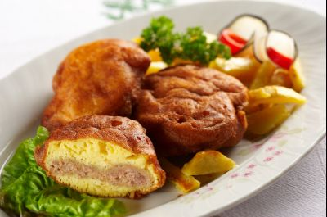
Slika 2: Belokranjsko cvrtje (vir: http://www.kc-semic.si/media/img/Belokranjsko_cvrtje_021.jpg)

slika 2: Belokranjsko cvrtje

Sestavine:
1kg svinjine
sol
poper
peteršilj
česen
30dag olja ali masti za cvrtje
Sestavine za testo:
20dag moke
3 jajca
2dl mleka
sol

Priprava:
Meso začinimo s poprom, soljo, sesekljanim česnom in peteršiljem. Vse skupaj dobro pregnetemo in iz zmesi oblikujemo približno 5cm velike hlebčke. Pustimo jih da malo počivajo, nato pa jih pomočimo v testo in jih ocvremo.
Priprava testa:
Rumenjake razžvrkljamo z mlekom, dodamo moko in sol, ko je masa gladka dodamo še sneg beljakov.

(vir: Boris Kuhar: Sto značilnih jedi slovenskih pokrajin. Prešernova družba, Ljubljana 1999, str: 120-121)

MATEVŽ – DOLENJSKA

Matevž ali krompirjev mož je bil nekoč v revnejših okoljih samostojna oz. glavna jed. Danes pa ga pripravljamo kot prilogo npr. pečenicam in repi. Jed je močna, zato je najbolj primerna za kosilo.
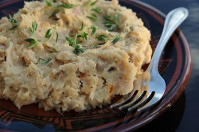
Slika 3: Matevž (vir: http://media-cache-ec0.pinimg.com/736x/f2/7a/4a/f27a4ab271476d6221e73cdd641d4126.jpg )

slika 3: Matevž (vir: http://media-cache-ec0.pinimg.com/736x/f2/7a/4a/f27a4ab271476d6221e73cdd641d4126.jpg )

Sestavine:
1kg fižola
1,5kg krompirja
10-15dag masti ali zaseke
čebula
sol

Priprava :
Fižol poberemo, operemo, namočimo čez noč in skuhamo. Posebej skuhamo olupijen, opran in zrezan krompir. Nazadnje zmešamo fižol z vodo vred z odlitim krompirjem in vse skupaj prav dobro zmečkamo. Zabelimo z na masti ali zaseki prepraženo sesekljano čebulo in po okusu solimo. Jed naj bo tako gosta, kot je zmečkan krompir.

(vir: http://www.slovenske-jedi.si/dolenjska_bela_krajina.htm, 30.3.2015 )

POPRTNIK – DOLENJSKA

Priprava poprtnikov izvira iz tradicije kruhov, ki so morali kot glavna obredna jed stati na mizi od božiča do svetih treh kraljev. Sedaj gospodinje pečejo poprtnik v obliki hlebca s testenimi okraski največkrat pred svetimi tremi kralji. Poprtnike pripravljajo iz boljšega kvašenega testa. Pred vzhajanjem se manjši del testa odvzame za pripravo okrasja. Preostalo testo se oblikuje v hlebec, na katerega se položi pripravljeno okrasje različnih oblik. Najpogosteje je poprtnik okrašen s kitami, ptički, verskimi simboli, letnicami praznovanja božiča ali novega leta, jaslicami. Ko je hlebec z okrasjem vzhajan, ga premažejo s stepenim jajcem in dajo v pečico. Poprtnik je izgubil svojo obredno funkcijo in ima sedaj predvsem vlogo prazničnega peciva.

Sestavine:
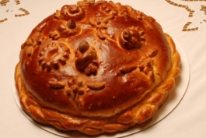
Slika 4: Poprtnik (vir: http://ci.novicomat.si/upload/images/7871/300x200-poprtnik.jpg )

slika 4: Poprtnik (vir: http://ci.novicomat.si/upload/images/7871/300x200-poprtnik.jpg )

1 kg moke, pol je lahko ostre
3 jajca
kocka kvasa
2 žlici ruma ali žganja
125 g masla
do 100 g sladkorja
zavitek vaniljevega sladkorja
limonova lupinica
žlička soli
od 0,5l do 1 l mleka

Priprava:
Moko presejemo na desko, v jamico v njej nadrobimo kvas in nalijemo malo toplega mleka. Sol dodamo na rob moke, čim dlje od kvasa. Ko kvasec vstane, ga premešamo z moko. V jamico ubijemo tri jajca, dodamo rum in začnemo postopoma prilivati toplo mleko, toliko da lahko z rokami zamesimo precej mehko testo. Ko je to gladko, hlebčku prilijemo stopljeno toplo maslo in mesimo, dokler ne postane lepo gladko. Da narasli hlebec v pečici ne bi razpokal, ga je dobro prej prepikati z zobotrebcem. Če nameravamo peči večje, samostojne ptičke, vzamemo za enega do četrt kilograma testa.

(vir: http://druzina.enaa.com/kulinarika/Poprtnik-med-najstarejsimi-znamenji-bozicne-praznicne-peke.html, 30.3.2015 )

PRATA – GORENJSKA

Tradicionalna gorenjska praznična jed iz prekajene vratovine, belega kruha in jajc v svinjski mrežici. Jed je zelo kalorična, zato je najbolj primerna za kosilo kot glavna jed.
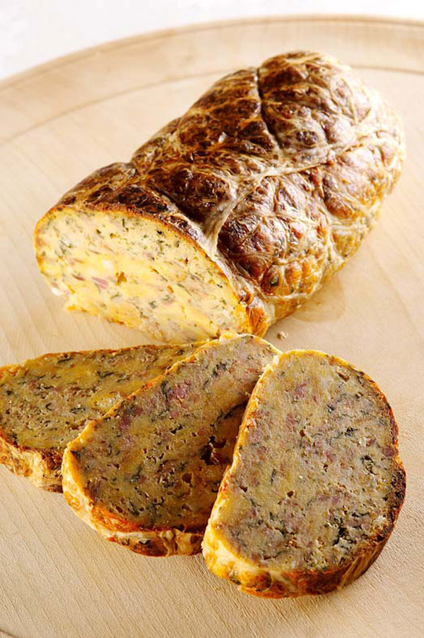
Slika 5: Prata (vir: http://www.slovenia.info/pictures/cuisine/1/2007/gorenjska.prata_150768.jpg)

slika 5: prata (vir:http://www.slovenia.info/pictures/cuisine/1/2007/gorenjska.prata_150768.jpg)

Sestavine:
1kg belega kruha
1kg mletega mesa svinjske glave
5 jajc
5 strokov česna
šop peteršilja
1 čebula
maščoba
svinjska mrežica

Priprava:
En dan prej kruh narežemo na koščke in ga zmešamo z jajci, da se dobro navlaži. Naslednji dan dodamo kruhu in jajcem drobno mleto svinjsko meso, drobno nasekljan česen in peteršilj ter drobno narezano čebulo, ki jo popražimo na maščobi. Vse sestavine dobro premešamo in v primeru, da niso dovolj vlažne, dodamo še eno jajce. Zmes oblikujemo v štruco, ki jo zavijemo v mrežico in položimo v pomaščen pekač. Na začetku pečemo v pečici na temperaturi 170 °C. Čez 30 minut temperaturo malce znižamo in pečemo tako dolgo, da je prata lepo zlato rumena. Pečeno gorenjsko prato narežemo in ponudimo kot toplo ali hladno jed.

(vir: http://www.slovenia.info/si/recepti/Gorenjska-prata.htm?recepti=8360&lng=1, 30.3.2015 )

AJDOVI KRAPI – GORENJSKA

Čeprav je za njihovo pripravo več receptov, so najpogosteje to kuhani testeni žepki ali krapci iz ajdovega testa in z nadevom iz skute. Odlična samostojna zabeljena jed, poleti s solato, pozimi pa z dušenim kislim zeljem ali repo.
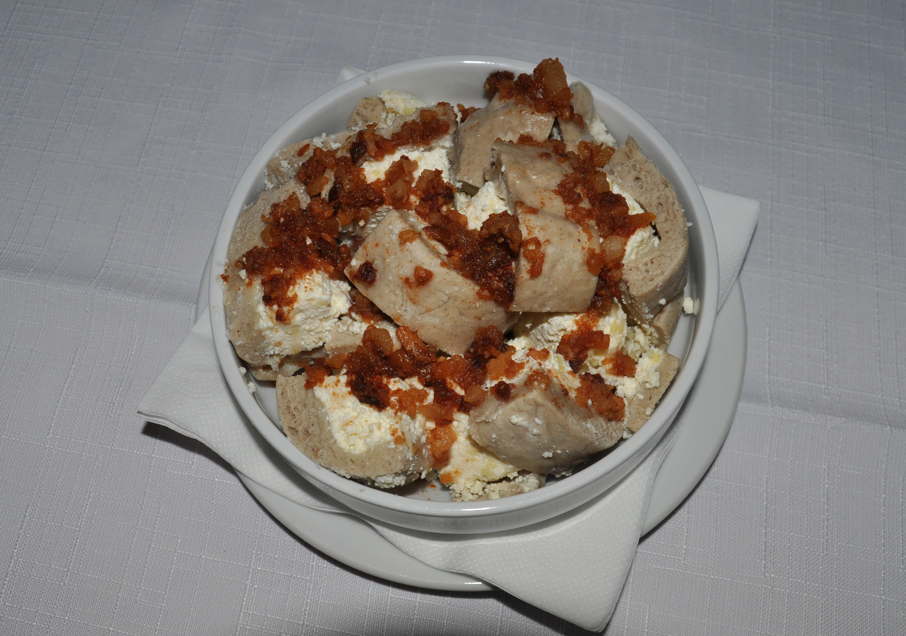
Slika 6: Ajdovi krapi (vir: http://www.kranjska-gora.si/si/imagelib/full/default/kulinarika/ajdovi-krapi-s-skuto.JPG)

slika 6: ajdovi krapi (vir: http://www.kranjska-gora.si/si/imagelib/full/default/kulinarika/ajdovi-krapi-s-skuto.JPG)

Sestavine:
25 dag bele moke
25 dag ajdove moke
20 g svežega kvasa
malo olja
sol
mlačna voda
Za nadev:
1 kg skute
malo prosene kaše
kisla smetana
poper
sol

Priprava:
Najprej pripravimo nadev za krape. Skuhano, ohlajeno in odcejeno proseno kašo zmešamo z dobro pretlačeno skuto, dodamo sol, poper, kislo smetano in dobro odcejeno proseno kašo. Iz dobljene mase oblikujemo kroglice, ki jih oblečemo v pripravljene krpice iz testa.
Testo pripravimo tako, da v skledo presejemo ajdovo in belo moko. Vanjo na sredini naredimo s prsti jamico, v katero dodamo zdrobljen kvas in malo mlačne vode. Prekrijemo z moko in pustimo počivati približno 20 minut. Nato pa dodamo še preostalo mlačno vodo, sol in premešamo. Hlebec nato pregnetemo ter testo prevaljamo. Iz testa izrežemo krpice in v njih oblečemo nadev. Krape kuhamo v slani vodi še približno 30 minut. Skuhane krape razrežemo in jih zabelimo z ocvirki.

(vir: http://www.kranjska-gora.si/si/kulinarika/kulinaricne-specialitete/242, 30.3.2015 )

KOCOVI RATEŠKI KRAPI – GORENJSKA

Kuhani in zabeljeni žepki ali krapci iz krompirjevega testa, z nadevom iz kuhanih suhih hrušk, koruznega zdroba, sladkorja (medu) in cimeta. Brez sladkorja in cimeta so lahko odlična priloga k mesnim jedem in omakam. Ker se delajo »v roki«, imajo na vrhu značilen »petelinji greben«.
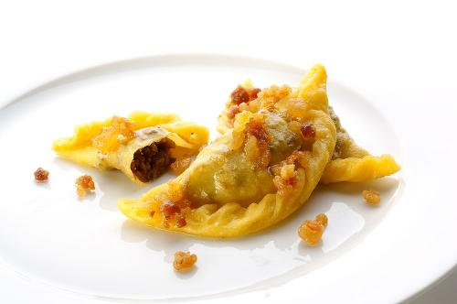
Slika 7: Kocovi krapi (vir: http://www.slovenia.info/pictures%5Ccuisine%5C1%5C2008%5CRate%C4%B9%CB%87kikocovikrapi[1]_184077.jpg)

slika 7: Kocovi krapi (vir: http://www.slovenia.info/pictures%5Ccuisine%5C1%5C2008%5CRate%C4%B9%CB%87kikocovikrapi[1]_184077.jpg)

Sestavine:
500 g moke
6 krompirjev
2 jajci
sol
300 g kuhanih, mletih suhih hrušk
1 do 2 žlici koruznega zdroba
med po okusu
cimet
40 – 60 g masla
drobtine

Priprava:
V večji posodi pristavimo vodo za kuhanje krapov; vodo posolimo. Krompir odcedimo in pretlačimo v skledo. Na pretlačen krompir presejemo moko, dodamo jajci in ščepec soli. Sestavine vgnetemo v gladko testo. Testo na pomokani delovni površini razvaljamo, potem pa s pomočjo modelčka izrežemo kroge s premerom 8 do 10 centimetrov. Na sredo vsakega testenega kroga položimo po žličko nadeva, nato pa kroge prepognemo, robove pa stisnemo s prsti. Krape vložimo v soljen krop, v katerem jih kuhamo toliko časa, da splavajo na površje. V ponvici spenimo maslo, na katerem prepražimo drobtine. Kuhane krape s penovko iz kropa predenemo v skledo, v kateri jih potresemo s prepraženimi drobtinami. Žepki z nadevom iz suhih hrušk po rateško ali rateški Kocovi krapi so manj znana, a nadvse aromatična in okusna sladica.

(vir: http://www.gurman.eu/recepti.php?S=6&Article=2356&Folder=79&S=6, 30.3.2015 )

POHORSKA OMLETA – ŠTAJERSKA

prva pohorska omleta je le ena. Leta 1952 jo je ustvaril Franc Pogačar, kuhar Poštarskega doma na Mariborskem Pohorju. In njena značilnost je, da so v njej brusnice – omlete z drugim sadjem si naziva »pohorska« zato ne morejo lastiti. To je sladica.
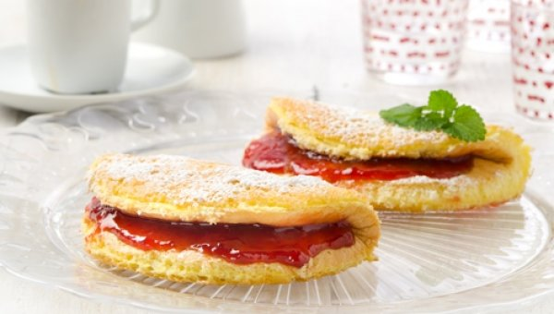
Slika 8: Pohorska omleta (vir: http://images0.zurnal24.si/slika-600x340-1380887263-945759.jpg)

slika 8: Pohorska omleta (vir: http://images0.zurnal24.si/slika-600x340-1380887263-945759.jpg)

Sestavine:
3 jajca
3 žlice sladkorja
3 žlice moke
3 žlice brusnične marmelade
250 ml sladke smetane
sladkor v prahu za posip

priprava:
Pečico segrejemo na 220 °C. Okrogel tortni model s premerom 22 centimetrov obložimo s peki papirjem.
Beljake v kotličku stepemo v čvrst sneg. V drugem kotličku penasto stepemo rumenjake in sladkor. Dodamo 2 žlici beljakovega snega in dobro premešamo. Na vse skupaj presejemo moko, dodamo preostali beljakov sneg in nežno premešamo. Testo nalijemo v obložen tortni model, ki ga za 12 minut potisnemo v segreto pečico. Sladko smetano čvrsto stepemo. Tik pred koncem pečenja omlete sladko smetano nabrizgamo na polovico ovalnega krožnika; gl. izboljšanje. Pečeno omleto vzamemo iz pečice. Peki papir odstranimo, polovico omlete premažemo z brusničnim džemom, potem pa omleto prepognemo in položimo na krožnik poleg stepene smetane.
Omleto potresemo s sladkorjem v prahu in brez oklevanja prinesemo na mizo. Samo povsem sveža, še vroča pohorska omleta je tista prava sladica, po kateri bomo segali vedno znova in znova. Pohorska omleta sodi med zelo redke mariborske sladice.

(vir: http://www.gurman.eu/recepti.php?S=6&Article=2235 , 30.3.2015)

MLINCI – ŠTAJERSKA

Mlinci so najbolj okusni, če jih spečemo v krušni peči ali na ognjišču. Mlinci, ki jih pripravimo brez jajc, so mehkejši. Pečene mlince še mehke raztrgamo na majhne krpe in jih stresemo v skledo. Posebej spražimo ocvirke z mastjo, jih zalijemo s kislo smetano, dolijemo še nekoliko vode in prevremo. Taki mlinci so nekoč nadomeščali kosilo. Danes pa so mlinci predvsem priloga pri kosilu.
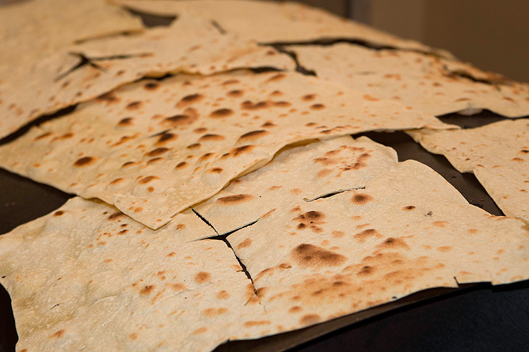
Slika 9: Mlinci (vir: http://zagorski-mlinci.com/photos/zagorski-mlinci2.jpg)

slika 9: Mlinci (vir: http://zagorski-mlinci.com/photos/zagorski-mlinci2.jpg)

Sestavine:
60 dag pšenične moke
2 dl mlačne vode
1 jajce
10 dag ocvirkov z mastjo
2 dl kisle smetane
sol

priprava:
Iz moke, vode, soli in jajca zamesimo malo bolj gosto (trdo) testo ko za vlečeno testo. Mlinci, ki jih pripravimo brez jajc, so mehkejši, zato svežih ni treba popariti z vodo.
Testo, ki smo ga umesili, razdelimo na več delov, vsak del posebej še enkrat pregnetemo in damo hlebčke počivat za pol ure. Nato vsak hlebček posebej razvaljamo in spečemo.
Pečene mlince še mehke raztrgamo v majhne krpe in jih stresemo v skledo. Posebej spražimo ocvirke z mastjo, jih zalijemo s kislo smetano, dolijemo še nekoliko vode in prevremo.

(vir: http://www.kulinarika.net/forum/topic.asp?TOPIC_ID=2203, 30.3.2015)

PREKMURSKA GIBANICA – PREKMURJE

Prekmurska gibanica je posebnost med sladicami, ki jo uvrščamo med slovenske nacionalne kulinarične dobrote. Ponaša se z evropsko zaščito zajamčene tradicionalne posebnosti. Ta stara prekmurska praznična in obredna jed je dobila ime po besedi guba (güba) in se je v pokrajini ob Muri uveljavljala že v zelo starih časih. Lastna receptura, kakor tudi tehnologija izdelave vodita do videza rezine prekmurske gibanice, ki je svojevrsten, k čemer nedvomno prispeva zaporedje bogatih nadevov, ki s svojo barvitostjo dajejo izdelku pravo mikavnost in dopadljivost. Prekmursko gibanico odlikuje bogat razpon vonjev in okusov ter prijetne zaznave v ustih, ki dajejo občutek nežnosti, sočnosti in polnosti.
Sestavine:
Makov nadev: 30 dag drobno mletega maka, 10 dag kristalnega sladkorja, 1 vanilijev sladkor.
Skutni nadev :1,2 kg polnomastne skute, 10 dag kristalnega sladkorja, 2 vanilijeva sladkorja, 2 jajci in ščepec soli
Orehov nadev: 30 dag zmletih orehov, 10 dag kristalnega sladkorja in 1 vanilijev sladkor.
Jabolčni nadev:1,5 kg jabolk - bolj kisle sorte, ščepec soli, 12 dag kristalnega sladkorja, 2 vanilijeva sladkorja in ščepec cimeta.
Za smetanov poliv potrebujemo 8 dl smetane in 3 jajca.
Za maščobni poliv potrebujemo 25 dag margarine ali masla ali svinjske masti ali rastlinskega olja.
Priprava:
Ko so testa, nadevi in polivi pripravljeni, začnemo z oblikovanjem prekmurske gibanice. Najprej začnemo s plastjo krhkega testa, nanjo položimo plast vlečenega testa na katero razporedimo polovico makovega nadeva. Plast prelijemo z maščobnim in smetanovim polivom. Nato sledijo druga plast vlečenega testa s skutnim nadevom, tretja plast vlečenega testa z orehovim nadevom in četrta plast vlečenega testa z jabolčnim nadevom. Vsako plast nadeva polijemo z maščobnim in smetanovim polivom. Cel postopek se nato še enkrat ponovi v istem vrstnem redu tako da plasti maka sledi skuta, tej orehi in jabolka. Ko imamo osem plasti nadevov z ustreznimi vmesnimi plastmi vlečenega testa, se čez zadnji nadev potegne osmo plast vlečenega testa, ki se jo poškropi ali s smetanovim ali z maščobnim polivom in čez njo potegne še zadnjo, deveto plast vlečenega testa. Prekmursko gibanico pečemo do polne stopnje pečenosti. Višina posameznega kosa pečene prekmurske gibanice mora biti od 5 do 7 cm, njena teža pa ne več kot 25 dag.
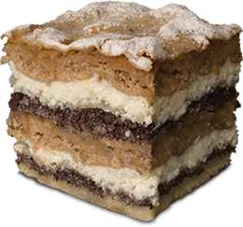

(vir: http://prekmurska-gibanica.si/pages/si/domov.php?lang=SI#prettyPhoto, 30.3.2015)

Slika 10: Prekmurska gibanica (vir: http://prekmurska-gibanica.si/templates/tm_home/img/gibanica.png)

DODOLE – PREKMURJE

Dödoli so priljubljena stara jed, ki je prisotna v Prekmurju že mnogo generacij. Poimenovali bi jih lahko tudi krompirjevi žganci, a ker so dödoli žganci iz krompirja in pšenične moke, jim nekateri pravijo tudi oženjeni žganci, Prekmurci tudi krumpluvi žganiki ali krumpšuvi žganiki. Strežejo se kot priloga h golažem, paprikašem, ciganski pečenki ali k drugim mesnim jedem. Lahko so samostojna jed: v tem primeru jih zabelimo s smetano ali čim drugim. Vsekakor so dödoli idealna hrana za hladnejše dni.
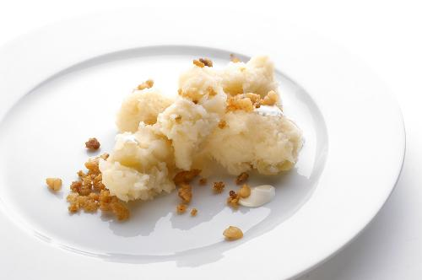
Slika 11: Dodole (vir: http://www.slovenia.info/pictures%5Ccuisine%5C1%5C2008%5CDodoli[1]_183556.jpg)

slika 11: Dodole (vir:http://www.slovenia.info/pictures%5Ccuisine%5C1%5C2008%5CDodoli[1]_183556.jpg)

Sestavine:
1 kg krompirja
75 dag moke
voda
sol
Zabela:
1 žlica svinjske masti
1 čebula
2,5 dl kisle smetane
sol

Priprava:
Najprej olupimo krompir in ga narežemo na kocke. Damo ga kuhat v slano vodo, ta naj sega okoli 2 cm čez krompir. Ko je ta kuhan, ga dobro zmečkamo s kuhalnico (kar v vodi, ki jo po potrebi odlijemo) in pristavimo kozico nazaj na ogenj, zmanjšamo plamen. Nato dodamo moko, s kuhalnico naredimo luknjo v sredino in pustimo, da narahlo vre 15 minut. Odvečno vodo odlijemo v lonček, premešamo zmes, dokler se ne zgosti (po potrebi prilijemo prej odlito vodo). Ko je jed dovolj trda, da se jo da z žlico raztrgati na kosce, je kuhana. Za zabelo čebulo olupimo in razrežemo na trakce. Tradicionalno se praži na masti. Pražimo jo med stalnim mešanjem, ko začne dobivati zlato rumeno, že skoraj rjavo barvo, ji primešamo smetano in odstavimo z ognja. Solimo po okusu. Z zabelo zabelimo krompirjeve žgance in postrežemo.

(vir:http://www.slovenia.info/pictures%5Ccuisine%5C1%5C2008%5CKoroĹˇkikruhovhren[1]_183972.jpg, 30.3.2015 )

KRUHOV HREN – KOROŠKA

Tipična koroška jed, ki predstavlja del koroškega svatovskega kosila, saj ga postrežejo poleg praženega krompirja in kuhane govedine. Gre za zelo preprost in okusen zos. Korošci pravijo da je to gosta ''omaka'' , ki ne sme manjkati pri kuhani govedini.
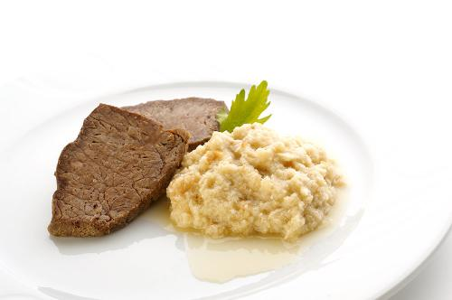
Slika 12: Kruhov hren
(vir:http://www.slovenia.info/pictures%5Ccuisine%5C1%5C2008%5CKoroĹˇkikruhovhren[1]_183972.jpg )

slika12: kruhov hren
(vir:http://www.slovenia.info/pictures%5Ccuisine%5C1%5C2008%5CKoroĹˇkikruhovhren[1]_183972.jpg )

Sestavine:
15 dag žemelj ali kruha
3 dl goveje juhe
1 žlica kisa
ščep žafrana
2 dl pečenkinega soka
sveže nariban hren, sol

priprava:
Kruh oz. žemlje tanko narežemo, damo na pekač, da se posuši(jo). Stresemo ga v posodo in prelijem z vrelo juho. Pokrijemo, da se razvlaži. Z metlico razmešamo v omako. Dodamo nariban hren, žarfan (ki ga v prej v juhi namočimo in večkrat pomešamo in precedimo), kis, pečenkin sok. Dobimo srednje gosto omako. Pazimo, da ne postavimo znova na ploščo, saj bo hren postal grenak.

(vir: http://oddaje.ognjisce.si/kuhajmo/2012/03/20/kruhov-hren, 30.3.2015 )

KOROŠKA SKUTA S ČEBULO IN BUČNIM OLJEM – KOROŠKA

Okusen zajtrk, predjed ali malica iz skute, smetane, začimb in čebule, prelito z bučnim oljem. Odlično je tudi kot solata, poleti pa se poda tudi k mesu z žara.
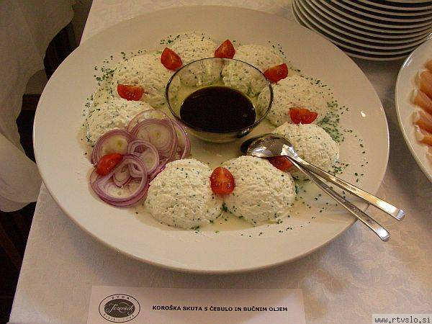
Slika 13: Skuta s čebulo in bučnim oljem
(vir: http://img.rtvslo.si/upload/ture_avanture/skuta_2_show.jpg)

slika 13: skuta s čebulo in bučnim oljem
(vir: http://img.rtvslo.si/upload/ture_avanture/skuta_2_show.jpg )

Sestavine:
1/2 kg skute
1 velika čebula
sol, poper
bučno olje

priprava:
Čebulo narežemo na drobno, zmešamo s skuto, solimo, popramo, pre serviranjem polijemo z bučnim oljem.

(vir: http://www.kulinarika.net/recepti/6110/predjedi/koroska-skuta/, 30.3.2015 )

FRTALJA – PRIMORSKA

Frtalje so dober zajtrk, saj so hitro pripravljene, kar nasitne in različnih okusov. V marsikateri gostilni jo je mogoče dobiti tudi kot predjed, prilogo h glavni jedi ali celo kot samostojno jed. Najpogosteje v frtaljo zamešamo srčno zelje (meliso), koromač, maderjanca (vratič), drobnjak, peteršilj, nasekljano mlado čebulo, blitvo, tudi špinačo, koprive vseh vrst, posamezno zel ali več različnih, lahko tudi vse skupaj - kar pač imamo na voljo. Vedno pa uporabimo samo sveža zelišča, nikoli posušenih.

Sestavine:
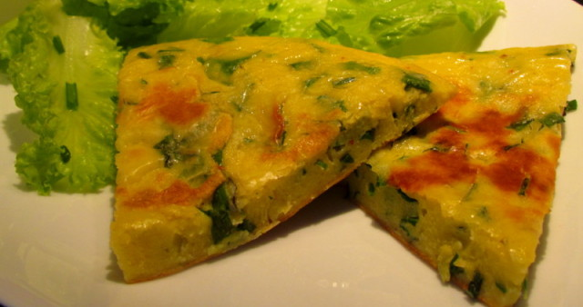
Slika 14: Frtalja
(vir:http://images.24ur.com/media/images/640x338/May2013/61222237.jpg?d41d)

6 jajc
7 žlic moke
2 dl mleka
5 žlic nasekljanega peteršilja
5 žlic nasekljanih stebel mlade čebule
2 žlici nasekljanega drobnjaka
4 žlice nasekljane blitve
1 žlička soli

Priprava:
V skledi razžvrkljamo jajca z mlekom, dodamo moko, solimo in mešamo toliko časa, da postane zmes tekoča in gladka.Operemo zelišča in zelenjavo (peteršilj, drobnjak, blitva, čebula) in jih na drobno nasekljamo. Zmešamo jih z jajčno maso, da se enakomerno porazdelijo, nato pa pripravimo višjo ponev. Ponev premažemo z maslom, ogrejemo in vanjo vlijemo maso. Ko spodnji del postane lepo rjav, obrnemo frtaljo na drugo stran in jo enakomerno zapečemo še na drugi strani.

(Vir: http://www.kmetija.si/frtalja-preprosta-a-okusna/, 30.3.2015)

JOTA – PRIMORSKA

Jota, ki je v resnici zeljna juha oziroma enolončnica, je pozimi tako krepčilna kot zdrava, saj dobimo z zeljem kar nekaj vitamina C, s fižolom in krompirjem pa nam da tudi veliko energije. Je samostojna glavna jed.
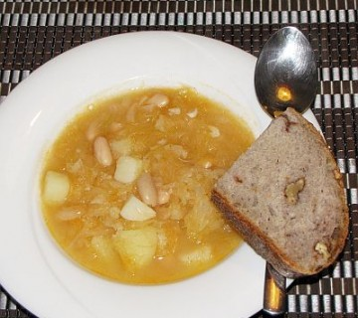
Slika 15: Jota (vir: http://marmelina.si/wp-content/uploads/2013/01/jota-360x320.jpg)

Sestavine:

250 g kislega zelja
250 g krompirja
½ čebule
2 stroka česna
1 žlica olja
1 žlička moke
250 g kuhanega fižola
1 kos (debeline 1 cm) slanine
½ žličke rdeče sladke paprike
1 lovorov list
sol
poper

priprava:
Kislo zelje po potrebi sperite (če je zelo kislo). Česen nasekljajte. Zelje in česen stresite v kozico, zalijte z litrom vode, zavrite in nato počasi kuhajte 45 minut. Krompir olupite, narežite na manjše koščke in mu prilijte toliko vode, da je z njo lepo pokrit. Dodajte slanino in kuhajte 20 do 25 minut, da je krompir popolnoma mehek. Fižol splaknite (če je iz konzerve) in odcedite.
Čebulo drobno nasekljajte. V veliki kozici segrejte žlico olja in stresite nanj čebulo, da postekleni. Posujte z moko in pustite, da zarumeni. Dodajte rdečo sladko papriko in lovorov list ter zalijte z vodo od krompirja.
Polovico krompirja in tretjino fižola pretlačite, nato vse zelje (vključno z vodo od kuhanja), fižol ter krompir s slanino vred dodajte v veliko kozico s prežganjem. Kuhajte še 15 minut, po okusu solite in poprajte. Preden postrežete, odstranite slanino.
Opomba: Joto je najlaže oziroma najhitreje pripraviti s fižolom iz konzerve. Če boste uporabili fižol v zrnju, ga prejšnji večer namočite, nato pa ga kuhajte eno uro do uro in pol – torej pričnite pripravo jote s kuhanjem fižola.

(vir: http://marmelina.si/kuhalnica/recepti/jota-primorska-zeljna-juha/2, 30.3.2015)

LETEČI ŽGANCI – LJUBLJANA Z OKOLICO IN NOTRANJSKA

Pisni viri iz 17. stoletja pričajo, da so delavci (»fakini«) iz mestnega pristanišča ob Ljubljanici za malico v gostilni Pri zlati ladji najraje jedli ocvrta in pečena piščančja bedra ter perutnice, ki so jih imenovali leteči žganci.
Žganci (ajdovi, ječmenovi, pšenični) so bili sicer najbolj vsakdanji in množična jed, pogosto tudi jed revščine in preživetja. Slastni ocvrta bedra in perutnice so tako dobili to duhovito poimenovanje.
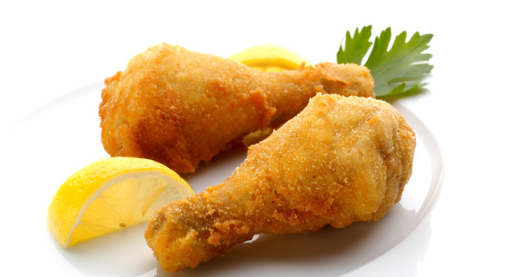
Slika 16: Leteči žganci (vir:http://images.24ur.com/media/images/640x338/May2011/60674557.jpg?c2d8)

Sestavine:

Piščančja bedra in perutnice
Moka
Jajca
Krušne drobtine
Sol
Olje za cvrtje

Priprava:
Piščančja bedra in perutnice operemo in nasolimo, povaljamo jih v moko, potopimo v razžvrkljana jajca in povaljamo v drobtinah, ocvremo jih na olju.
Prvotno so jih cvrli na svinjski masti ali lanenem olju.

(vir: http://okusi.jezersek.si/recept-meseca/leteci-zganci.html, 30.3.2015 )

KROFI

Čeprav izvor slastnih krofov ni popolnoma jasen, nekateri trdijo, da jih je odkrila dunajska kuharica Cecilia Krapf, drugi, da so krofe pripravljali že v stari rimski kuhinji. Po stari legendi pa so nastali, ko je nesrečno zaljubljena kuharica testo za kruh vrgla v vroče olje. Kakorkoli že, slovensko ime za krofe zagotovo izvira iz nemške besede “krapfen”. Krofi so odlična sladica med pustim časom. Najbolj znani slovenski krofi so Trojanski.
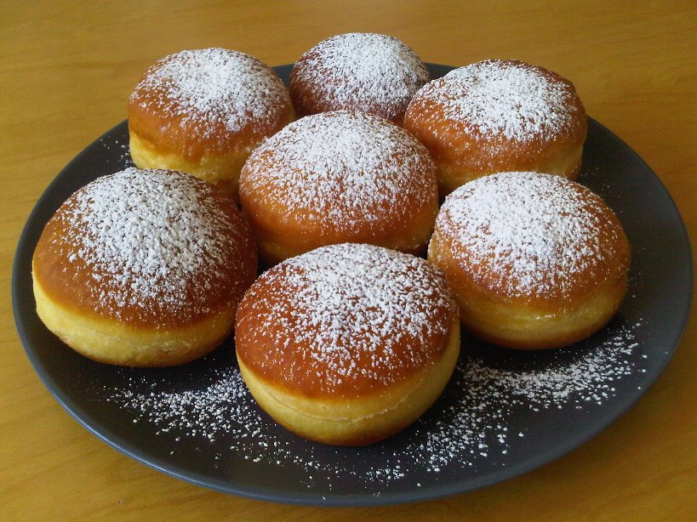
Slika 17: Krofi (vir: http://www.drfilomena.com/wp-content/uploads/2011/03/krofi.jpg)

slika 17: krofi (vir: http://www.drfilomena.com/wp-content/uploads/2011/03/krofi.jpg)

Sestavine:
1 kg ostre moke
70 g svežega kvasa
120 g penasto zmešanega masla
7 rumenjakov
50 ml toplega mleka
40 g sladkorja
3 žlice ruma
1 vrečka vanilijevega sladkorja
½ žlice limoninega soka
½ žličke soli
Olje
marelična marmelada
sladkor v prahu

priprava:
Za najboljši rezultat se priprave krofov lotimo v toplem prostoru brez prepiha.
Moko stresemo v skledo in jo segrejemo v ogreti pečici. Nato v ogreto moko naredimo jamico in vanjo nadrobimo kvas, prilijemo malo toplega mleka in dodamo žlico sladkorja. Skledo pokrijemo in na toplem pustimo vzhajati približno 15 minut. V manjšo skledo damo rumenjake, preostanek sladkorja, vanilijev sladkor, sol, limonin sok in rum. Vse sestavine zmešamo v gladko zmes. Vzhajanemu kvascu dodamo zmehčano maslo, stepene rumenjake in še malo toplega mleka ter počasi zmešamo. Pri tem je najbolje uporabiti električni mešalnik s spiralnimi metlicami. Med mešanjem postopoma dodajamo še preostalo mleko. Mešamo toliko časa, da dobimo voljno testo. Iz testa oblikujemo hlebček, posujemo z moko, pokrijemo z ogreto krpo in pustimo vzhajati vsaj 40 minut. Iz vzhajanega testa z rokami oblikujemo kroglice ali pa testo razvaljamo na pomokani površini in s pomočjo kozarca izrežemo manjše kroge. Te položimo na pomokano desko in jih čez nekaj minut obrnemo. Olje pristavimo in segrejemo na približno 170 stopinj. Olje bo dovolj ogreto, ko se ob kuhalnici pojavijo mehurčki. Med cvrenjem pazimo, da olje ni prevroče. Krofe previdno dvignemo in položimo v olje. Med pečenjem posodo pokrijemo s pokrovom. Pustimo, da se zlato zapečejo, nato jih obrnemo in počakamo, da se zapečejo še iz druge strani. Tokrat posode ne pokrivamo s pokrovko. Ocvrte krofe položimo na papirnate brisačke, da se odcedijo. Še mlačne napolnimo z marelično marmelado, posujemo s sladkorjem v prahu in postrežemo.
(vir: http://citymagazine.si/clanek/recept-pustni-krofi/, 30.3.2015 )

